**コンセプト**

**私（やりやま）1人で製作できることを前提に企画しました。**

今回は、私の開発ノウハウと開発資産を考慮し、プラットフォームはAndroid、開発エディタにUnityを利用した2Dアクションゲームを選択しました。

これにより、プランニング、デザイン、プログラムは自前で用意することができ、サウンドに関しては、フリー素材を利用することで、**開発コストをゼロ**に抑えることができます。

期間も、約1カ月強と短期間の開発が可能かと思われます。

ゲーム内容に関しては、Androidをプラットフォームとするので、海外をターゲットとする方が、優位ではないかと考えられ、メインターゲットを欧米に絞ったものにしました。

欧米で受けそうな「KARATE」というキーワードを前面に出し、粗くても「単純、派手」というゲーム作りを意識して開発します。

**ゲーム概要**

1. 仮タイトルは「KARATEマッドネス」です。
2. 横スクロールタイプの2Dアクションゲームです。
3. 生身の空手家が、道路を疾走、向かってくる車をパンチ、キックで次々破壊して行きます。
4. 操作は画面タップのみのシンプル設計です。
5. プレイの醍醐味は、派手なコンビネーション技を決めて、車を一気に破壊すことにあります。コンボを決めるには、タップのタイミングがキーになります。
6. たまに出てくる高級車を確実破壊し、高スコアゲットを狙えます。
7. 車にぶつかられ、ダメージを受けまでのスコア（破壊した車の金額）で、プレイレベルを競います。

**画面イメージ**

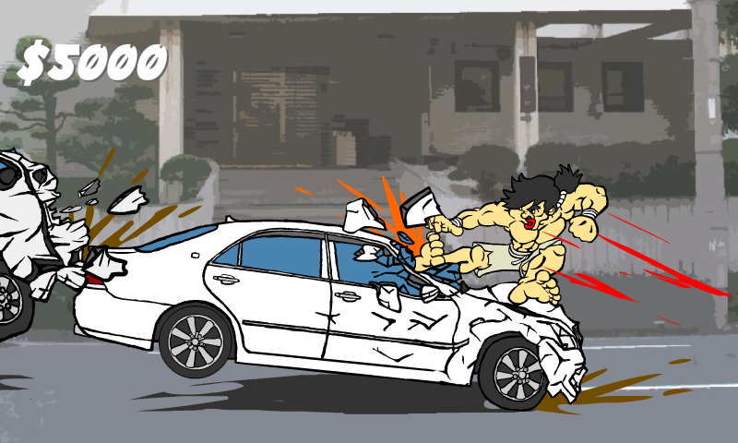

④

③

①

②

①プレイヤー、空手家

②破壊のターゲットの高級車

③巻き添えでクラッシュする高級ワゴン車

④ゲームスコアとなる破壊した車の金額表示

**基本操作**

操作はスマホ画面を**適当にタップ**することで、プレイヤーが攻撃します。

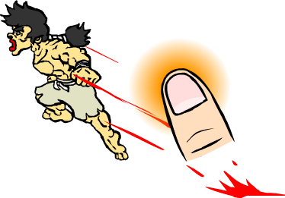

①画面タップでジャンプ！

②ジャンプから画面タップでキック！

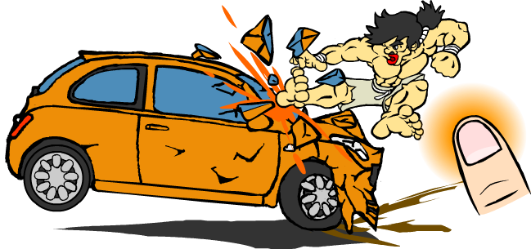

**コンビネーション**

このゲームの最大のウリは、**お手軽な爽快感**です。

**画面タップのみ**で、次々と連続攻撃を繰り出すことができます。

①タイミング良く画面タップで連続攻撃！

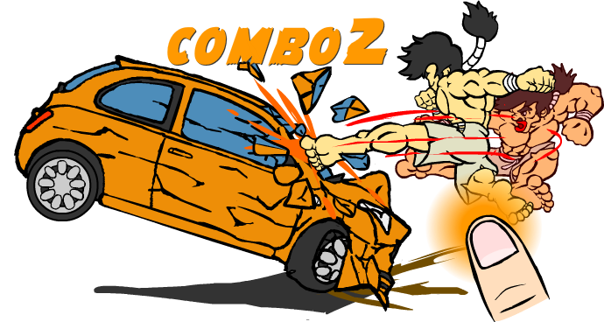

②さらに画面タップで追い打ちの連続攻撃！

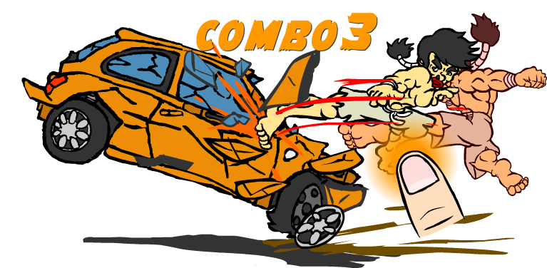

**テクニカル**

画面タップのみの単純作業に、**ちょっとした上級テクニック**を設定して、

ゲームに攻略性を与えます。

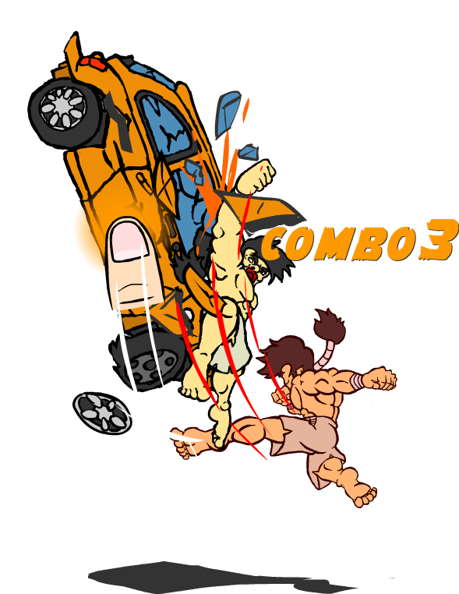

①タイミング良く上にスワイプで、上方向へ連続攻撃！

②さらに、タイミング良く下にスワイプで、下方向へダメ押しの連続攻撃！

